Після встановлення драйверів (встановлюються автоматично), заходимо в програму налаштування
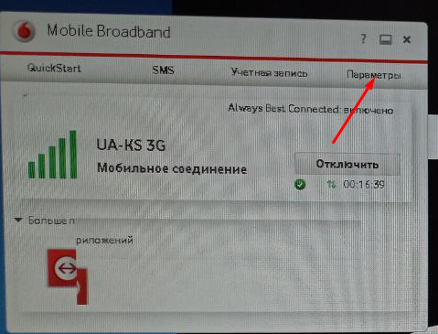
Переходимо в з’єднання. Вибираємо тип облікового запису

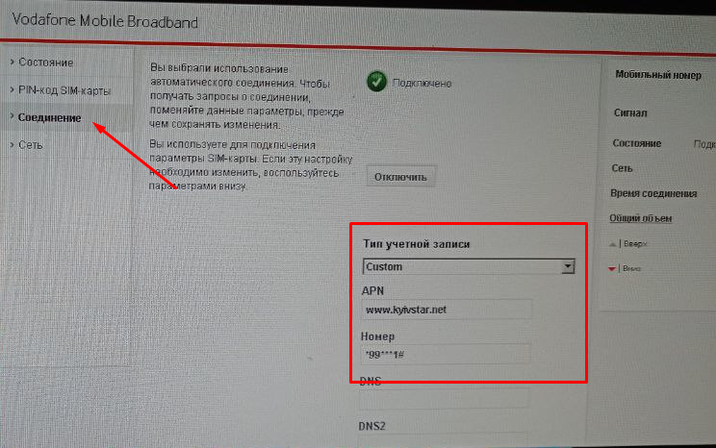
І вручну, з клавіатури прописуємо APN і номер
Для кожного оператора свої дані. Нижче приведено дані для кожного оператора
Kyivstar контрак | www.kyivstar.net | *99***1#
Kyivstar предоплата | www.ab.kyivstar.net | *99***1#
Vodafone | internet | *99***1#
lifecell | internet | *99***1#
Utel | 3g.utel.ua | *99***1#

Обов’язково натискаємо зберегти в самому низу.
Закриваємо програму.
Перезавантажуємо термінал.

